Grenon Maxence
Runkai Liu

The Other Hat Trick
Compte rendu final

Diagramme de classes de départ :

Diagrammes de classes de fin :
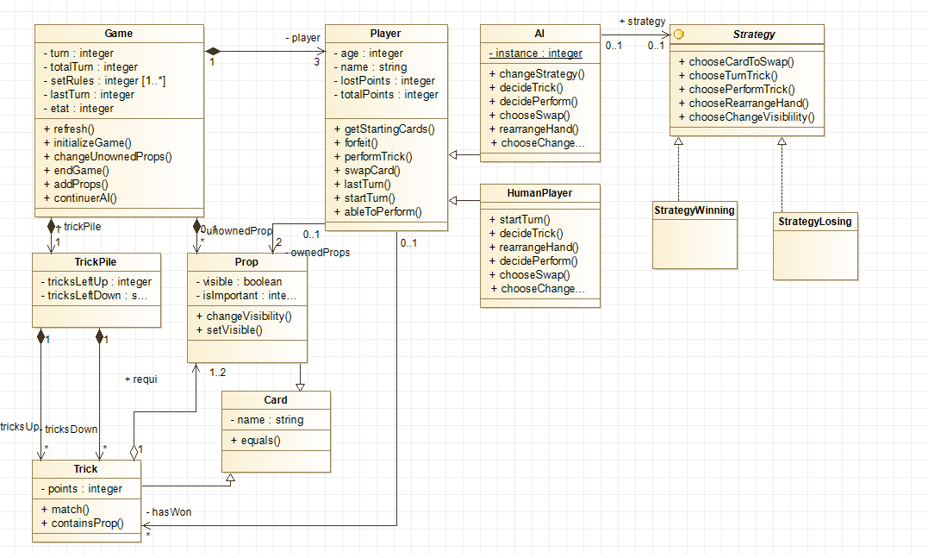

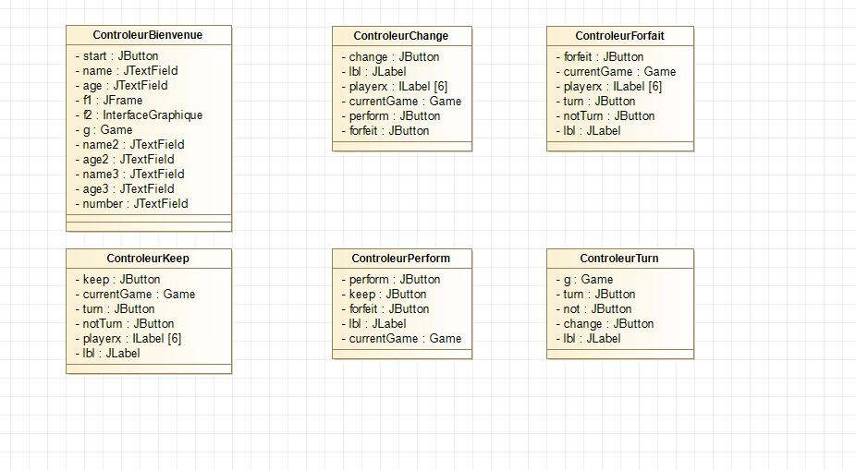
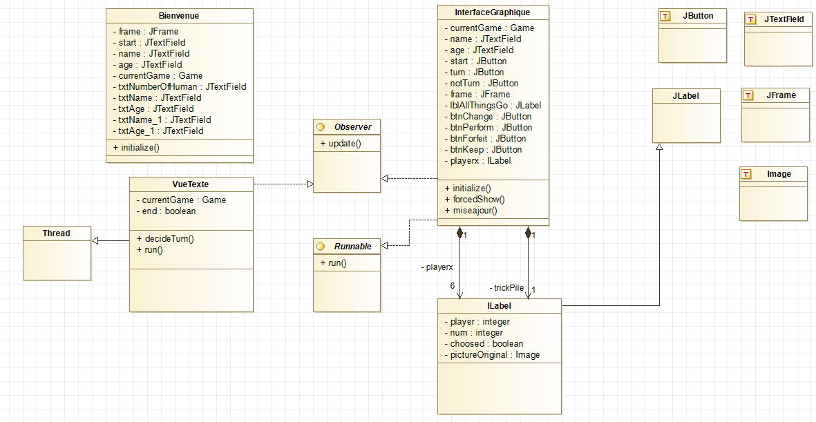

Explications du diagramme final :
Game : Garde une référence sur tous les items de la partie, et possède les fonctions de base de dynamique de la partie
Player : Effectue les choix qui ont été faits (donc abstract), en les répercutant sur les autres objets en modifiant leurs attributs
AI : Version ordinateur de Player. Utilise Stratégie pour définir son comportement et ses choix. Appelle des méthodes de Player une fois les choix réalisés.
Strategy : Tous les choix que les AI peuvent réaliser, renvoyés aux AI
HumanPlayer : Tous les choix console que peut réaliser le joueur. Renvoie à Player les choix réalisés
Trick : Tous les tricks à effectuer. Contient toutes les fonctions qui vérifient la correspondance trick-prop
TrickPile : La trickpile, verso et recto. Contient la liste de tous les tricks et les actions possibles sur la liste
Controleurs : Tous les boutons associés à la vue. Prend les choix faits sur les interface, les analyse et appelle des méthodes en conséquences sur le modèle et ma vue (visibilité des boutons nottament
Vue : Tout ce sur quoi le Joueur peux intéragir directement. Contient l'interface graphique (fenêtre, labels, boutons...) et la vue texte(qui marche sans contrôleur). Les boutons finalisent les choix avec le controleur

Changements effectués sur la version précédente :
Les classes HumanPlayer et IA sont uniquement utiles aux choix des joueurs, pour bien séparer joueurs et IA, et permettre d'utiliser la même méthode de joueur
Implementation de stratégie pas effectuée pour les choix des joueurs humains (aurait dû être implémenté dès le départ pour être simplifié)
Implémentation du pattern MVC, ce qui a ajouté l'attribut etat ainsi que les méthodes qui permettent au IA de jouer
Methodes spécifiques à l'initialisation de la partie et aux vérifications des choix
Surcharge des méthodes de choix pour l'interface graphique
On ne peut plus changer les règles en pleine partie (problème de props en pleine partie)

Mise au point pour le cahier des charges :

Permet de jouer à plusieurs ou seul, ou même avec 3 IA
Implémentation de Strategy pour les IA
Implémentation d'une interface graphique, et conservation d'un fonctionnement invite de commandes
Implémentation de l'interface graphique en MVC
Introduction de variantes et de nouvelles cartes au début d'une partie
Le projet respecte en grande majorité la programmation orienté objet
Le programme respecte les directives de Sun Oracle

Pas possible de jouer en même temps avec l'invite de commandes et l'interface graphique (changement uniquement le même tour
L'interface graphique ne comprend pas les variantes et extensions
Le patron Strategy n'a pas été appliqué au choix des joueurs selon les règles du jeu

